INTERNATIONALT VENSKABSPROJEKT

JANUAR 2026

Et bedre liv for sårbare migranter og katastroferamte
lokalsamfund

Venskabsprojekt i Etiopien



rodekors.dk

INDHOLD

1 BAGGRUND OM ETIOPIEN 3
2 PROJEKTET 4
2.1 Målgruppe 5
2.2 Aktiviteter & resultater 5
3 VORES PARTNERSKAB MED ETIOPISK RØDE KORS 7
4 STØTTEBEHOV I 2026 7
5 BAG OM VENSKABSPROJEKTERNE 8

1 BAGGRUND OM ETIOPIEN

Etiopien ligger på Afrikas Horn i den nordøstlige del af kontinentet med grænser til Somalia, Djibouti, Eritrea, Sudan, Sydsudan og Kenya. Landet er Afrikas ældste uafhængige stat og har aldrig været koloniseret - kun været besat af Mussolinis Italien i 1930’erne og 40’erne.
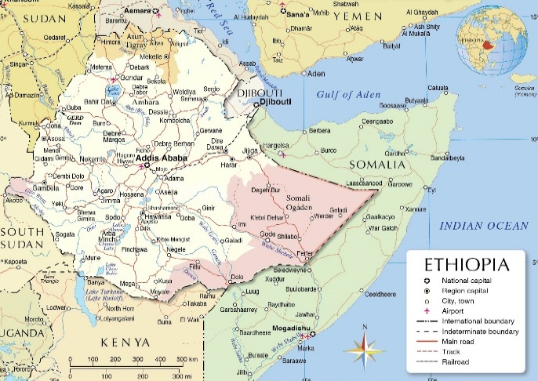
Etiopien er Afrikas næststørste land målt på indbyggere. Der bor flere end 130 millioner mennesker i Etiopien hvoraf cirka 45 pct. er under 18 år.
Etiopien rangerer som nr. 180 ud af 193 på FN’s liste over landes udvikling. Landets største udfordring er den enorme fattigdom, som store dele af befolkningen lever i. Omkring halvdelen lever for under tre dollars om dagen, mens over en fjerdedel lever under FN’s fattigdomsgrænse på 1,9 USD om dagen.
Store dele af befolkningen lever af landbrug og er derfor meget afhængig af vind og vejr. Landbrug bliver hurtigt påvirket, når landet rammes af oversvømmelser, tørke eller andre voldsomme klimakatastrofer. Og fødevareusikkerheden er derfor stor. FN estimerer, at flere end 15 millioner mennesker havde brug for humanitær hjælp i Etiopien i 2024 – og at næsten tre fjerdedele af disse var kvinder og børn.
Ligesom en del andre afrikanske lande er Etiopien et land, hvor mange mennesker både migrerer fra og til. Etiopien huser et af de største antal af flygtninge på det afrikanske kontinent – men er samtidigt også et land, mange migrerer fra eller opholder sig i transit i. Befolkningen migrerer, fordi der er mangel på sikkerhed og jobmuligheder. Den store befolkningstilvækst lægger pres på ressourcerne og betyder mangel på både mad og vand. Etiopien har de seneste mange år oplevet både naturkatastrofer som tørke, politisk usikkerhed samt konflikter. Dette betyder, at landet huser et meget stort antal internt fordrevne. I 2025 estimeres det, at der er flere end 3,3 millioner internt fordrevne.
Inflationen nåede i 2024 nye højder på omkring 24 pct. Det forventes, at inflationen vil falde til 18 – 20 pct. i slutning af 2025 - men den er fortsat meget høj. Den høje inflation udhuler købekraften, og mange etiopiere oplever akutte problemer med at have råd til de mest basale varer på grund af prisstigninger.
Den nordlige del af Etiopien er særlig plaget af konflikt og krig, der har haft store konsekvenser for befolkningen. Etiopien og Eritrea har i mange år ligget i konflikt, og mellem 1998 og 2000 var de to lande i krig. Titusinder mistede livet, og siden har de to lande været uenige om, hvor grænsen skal gå. Spændingerne har betydet stor usikkerhed for befolkningen i den nordlige del af Etiopien. Mange flygtninge er derfor kommet til landet samtidig med, at etiopiere selv er flygtet, for at komme væk fra urolighederne.

I 2021 udbrød der igen krig i Tigray-regionen, hvor oprørsstyrker kæmpede mod regeringsmagten med hovedsæde i hovedstaden Addis Ababa. Krigen spredte sig hurtigt til de omkringliggende regioner. I starten af 2022 blev der erklæret våbenhvile. Efter fem måneders våbenhvile blussede krigen op igen, og i november 2022 blev den afsluttet.
Situationen i Etiopien er fortsat ikke stabil. 2024 har været præget af udbredt uro og kamphandlinger i Amhara, Oromia, og Tigray - hvilket gør, at en stor andel af befolkningen har brug for nødhjælp.

Landefakta | Etiopien | Danmark
Landeareal | 582.650 km² | 43.094 km²
Indbyggertal | 135,5 millioner | 6 millioner
Andel af befolkningen, der bor på landet | 76 % | 11 %
Nr. på FN’s Indeks for landeudvikling | 180 ud af 193 | 4 ud af 193
Årlig bruttonationalindkomst (BNI) per indbygger | 3.280 USD | 72.540 USD
Andel af befolkning, der lever under fattigdomsgrænsen | 33,1 % | 0,3 %
Forventet levealder | 67 år | 81,9 år
Gennemsnitlig skolegang | 4,3 år | 13 år
Kilde: FN’s Befolkningsprogram (2025), Verdensbanken og FN’s Human Development Index (2023)

2 PROJEKTET
Målet med venskabsprojektet i Etiopien er både at støtte sårbare migranters trivsel, robusthed og re-integrationsproces på individ- og lokalsamfundsniveau og at støtte Etiopisk Røde Kors’ mulighed for at levere rettidig støtte til katastrofe- og kriseramte mennesker.
I Etiopien er der både mange internt fordrevne efter krigen i Tigray-regionen og mange hjemvendte migranter, som har forsøgt at skabe bedre muligheder for dem sig og deres familier ved at tage til blandt andet Saudi Arabien for at arbejde illegalt. Størstedelen af migranterne har været fængslet, før de sendes hjem til Etiopien. De hjemvendte migranter møder flere store udfordringer, når de ved deres hjemkomst til Etiopien skal komme sig og integreres i samfundet igen. Én udfordring er manglende muligheder for at få en indtægt, en anden kan være familiemedlemmers opfattelse af, at migrationen var mislykket. Disse udfordringer kan føre til ny migration.
Venskabsprojektet skal understøtte modstandskraften hos sårbare hjemvendte migranter og berørte lokalsamfund samt fremme social sammenhængskraft i sårbare lokalsamfund. Dette indebærer at yde humanitær bistand til hjemvendte migranter og at hjælpe dem med at blive reintegreret i deres lokalsamfund. Det indebærer også, at indtægtsgenererende aktiviteter – som hjælp til at starte sin egen forretning som f.eks. en bager, en tøjbutik eller en kiosk - samt psykosocial støtte bliver styrket. Derudover også støtte til aktiviteter i samfundet, der øger forståelsen og accepten af hjemvendte migranter.

2.1 Målgruppe
Målgruppen for venskabsprojektet i Etiopien er todelt:

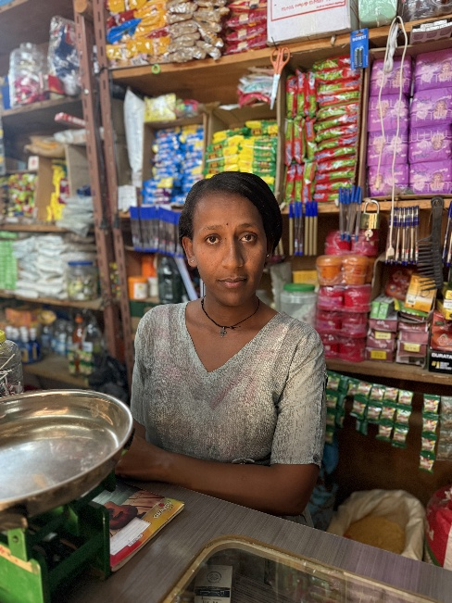
- Migranter og berørte samfund
Hovedmålgruppen er migranter - især migranter der vender hjem til Etiopien efter migration og de berørte lokalsamfund. Migration og fordrivelse er store udfordringer i Etiopien. Midlerne vil derfor blive brugt forskellige steder i landet afhængig af behovet for støtte. Blandt disse områder er hovedstaden Addis Ababa, hvor tusindvis af hjemvendte migranter ankommer. Fire andre lokationer er udvalgt for mere langsigtet støtte: Sirka og Arsi i Oromia; Debark og Gondar i Amhara samt Shire og Endebaguna i Tigray.
- Mennesker og lokalsamfund berørt af katastrofer
Målgruppen er også mennesker og lokalsamfund, der er ramt af katastrofer. Etiopien mærker konsekvenserne af klimakrisen og er udsat for klimakatastrofer som tørke, oversvømmelser, naturbrande og jordskred. Katastrofer efterlader millioner af etiopiere i fødevarekrise, da mange får deres indtægt og mad fra eget landbrug. Naturkatastrofer vil sandsynligvis intensiveres i de kommende år, og millioner af etiopiere har derfor brug for yderligere fødevarehjælp.
Atsede fra Tigray i det nordlige Etiopien har med hjælp fra venskabsprojektet fået startkapital til at starte en butik, hvor hun bl.a. sælger tomater, kartofler og kaffe.
Foto: Maria Dalgaard Andersen

2.2 Aktiviteter & resultater
Venskabsprojektet har til formål at udvikle Etiopisk Røde Kors’ evne til at forbedre vilkår for migranter og berørte befolkninger – og samtidig sikre at lokalsamfund bliver bedre forberedt på katastrofer. Dette vil blandt andet ske gennem indkøb og levering af basal nødhjælp, samfundsaktiviteter samt psykosocial støtte og træning af et lokalt beredskab, som kan hjælpe i tilfælde af tilbagevendende katastrofer.

Fokusområde 1:
Sikre migranters mulighed for at modtage akut humanitær støtte
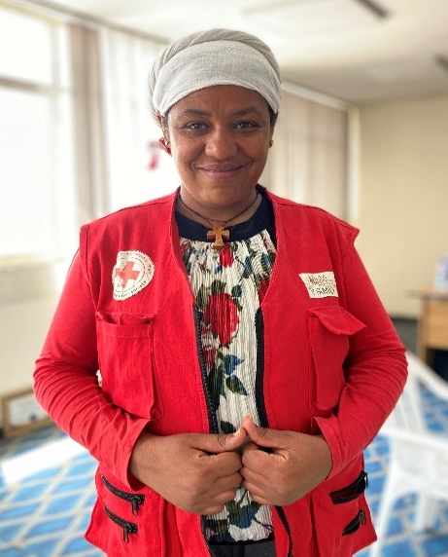
Støtten fra venskabsprojektet er med til at sikre:
- Et sted for migranter og lokalsamfund hvor diverse sociale aktiviteter bidrager til migranternes - særligt de unges - muligheder for at blive reintegreret i samfundet. Aktiviteterne omfatter bl.a. sport, møder og sociale happenings.

- Indkøb og uddeling af basal nødhjælp til hjemvendte migranter i form af blandt andet tæpper, liggeunderlag, hygiejnesæt og/eller kontanter til akutte behov. Ved ankomst i lufthavnen tilbyder Etiopisk Røde Kors’ frivillige de hjemvendte migranter vand, kiks, mælk og bleer til babyer samt hjælp til at ringe til deres pårørende.
Mesoret er frivillig i Etiopisk Røde Kors og tager imod hjemvendte migranter i lufthavnen.
Foto: Sara Ridder

- At Etiopisk Røde Kors hjælper de hjemvendte migranter med dokumenter og vigtige papirer i forbindelse med registrering og generel kontakt til myndighederne.

Fokusområde 2:
Sikre migranters og berørte lokalsamfunds mulighed for at håndtere deres situation - samt at understøtte inklusion af migranter i de lokale samfund
Støtten fra venskabsprojektet er med til at sikre:
- Fortsat udvikling og udvidelse af eksisterende projekter som støtter etiopiske migranter, der vender tilbage. Det sker blandt andet ved psykosocial støtte, uddeling af humanitær hjælp, etablering af netværk mellem hjemvendte migranter og de lokalsamfund, de bor i - samt økonomisk støtte til de hjemvendte migranter til at dække akutte behov.

- Understøttelse af samfundsaktiviteter, der kan reducere stigmatisering, diskrimination, marginalisering, vold og konflikter. Det kan f.eks. være aktiviteter, hvor sårbare grupper og samfundsmedlemmer kan stille spørgsmål, lufte bekymring og bidrage til dialog samt konfliktløsning.

- Indkomstgenerende aktiviteter som f.eks. hjælp til at hjemvendte migranter kan starte deres egen forretning. Etiopisk Røde Kors tilbyder et 9-dages kursus i at drive forretning plus et indskud til, at man kan starte sin egen forretning. Det kan f.eks. være en grøntsagsbod, et bageri eller en kiosk med dagligvarer Derudover kan man være en del af en andelskasse, hvor man - sammen med andre fra lokalsamfundet - giver indskud til andelskassen og kan låne penge til hinanden, når der er behov.
Fokusområde 3:
Sikre, at lokalsamfund bliver mindre påvirket af katastrofer
Støtten fra venskabsprojektet vil også være med til at sikre:
- At lokalsamfund bliver bedre forberedt på katastrofer, og hvordan man kan mindske konsekvenserne af dem. Det skal blandt andet ske via uddannelse og træning af lokale katastrofeberedskab, som samtidig er ’spydspidser’ i tilfælde af tilbagevendende katastrofer.

- Styrkelse af systemer for indsamling af data og deling af vigtig information. Målet er at skabe bedre og hurtigere overblik over behov, så Etiopisk Røde Kors kan reagere, når katastrofen rammer.

- At integrere og styrke den psykosociale støtte til berørte mennesker, både i forbindelse med forberedelse og respons på en katastrofe.

3 VORES PARTNERSKAB MED ETIOPISK RØDE KORS
I Røde Kors i Danmark arbejder vi sammen med vores partnere med afsæt i vores internationale strategi Ready to Act (2022–2026). Strategiens overordnede mål er at nå de mest sårbare først og reducere den skrøbelighed, som et stigende antal mennesker oplever. Derfor arbejder vi for, at flere mennesker kan leve sunde liv og få adgang til basale sundhedsydelser, at konflikter og naturkatastrofer koster færre menneskeliv, og at sårbare grupper inkluderes og kan leve trygge og værdige liv. Strategien bygger på stærke partnerskaber med nationale Røde Kors- og Røde Halvmåne-selskaber samt på deres viden, erfaringer og lokalt forankrede behov.
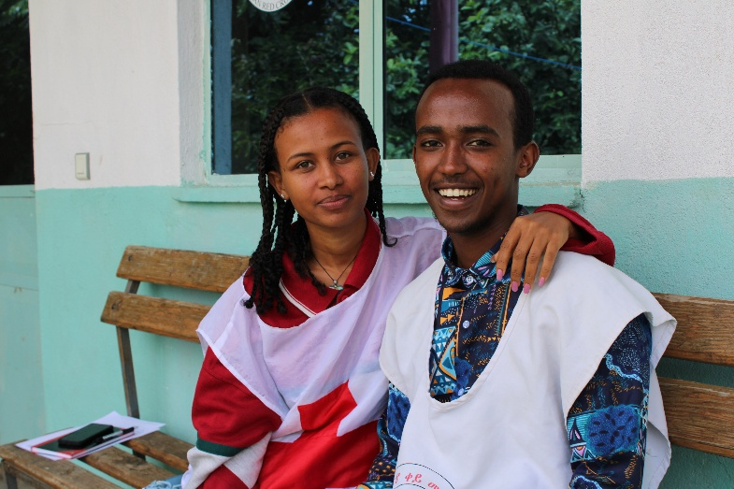
Etiopisk Røde Kors blev etableret i 1935 for at hjælpe syge, sårede og civile i krigen mod Italien. Siden har selskabet arbejdet med hjælp til sårbare landsbyer påvirket af katastrofer, forebyggelse af katastrofer og kapacitetsopbygning. I dag er Etiopisk Røde Kors en af de største humanitære organisationer i landet med hovedkontor i hovedstaden, 12 regionale afdelinger og 5.500 små komiteer, som arbejder på græsrodsniveau. I alt har selskabet 6,1 millioner medlemmer og flere end 47.000 aktive frivillige. Selskabet har gode samarbejdsrelationer med den etiopiske stat og med andre internationale organisationer.
David og Helen, der er frivillige i Etiopisk Røde Kors.
Foto: Kasper Bøgsted Kristensen.

Samarbejdet mellem Etiopisk Røde Kors og Røde Kors i Danmark startede i 1980’erne med projekter med fokus på sundhed og katastrofeberedskab. 2025 markerede 40-års jubilæum for Røde Kors i Danmarks første projekt i Etiopien. Samarbejdet koncentrerer sig i dag særligt om langsigtede projekter indenfor migration og respons. Dette inkluderer støtte til mental sundhed, udlevering af kontanter og nødhjælp til folk, der har behov som følge af konflikt eller klimakatastrofer.

4 STØTTEBEHOV I 2026
Vi søger om følgende støttebeløb hos Røde Kors-afdelingerne i Danmark i 2026:

2026
1.161.000 kr.

5 BAG OM VENSKABSPROJEKTERNE
Gennem Venskabsprojekterne får jeres lokalafdeling mulighed for at støtte det internationale udviklingsarbejde, som Røde Kors i Danmark gennemfører i samarbejde med partnerorganisationer i Røde Kors- og Røde Halvmåne-bevægelsen.
I flere af Røde Kors i Danmarks partnerlande findes der venskabsprojekter, som jeres lokalafdeling kan bidrage til. Alle Venskabsprojekter godkendes af Røde Kors i Danmarks internationale direktør. I udvælgelsesprocessen lægges der vægt på, at den samlede projektportefølje i det enkelte land og region hænger strategisk sammen. Der tages hensyn til hvilke lande og tematiske indsatsområder, der er prioriteret i Røde Kors i Danmarks internationale arbejde samt til adgangen til øvrig donorfinansiering i de pågældende områder. På trods af de store behov i de lande, hvor Røde Kors i Danmark arbejder, er det ikke alle projekter, der har lige let adgang til ekstern donorstøtte.
Alle Venskabsprojekter har derfor et fælles behov for bidrag fra lokalafdelingerne, da disse midler medfinansierer de planlagte aktiviteter og sikrer, at indsatserne kan gennemføres til gavn for sårbare befolkningsgrupper lokalt.

